出土文献与古文字研究青年学者访谈061：李锐

编者按：为了向青年研究人员和在读学生提供学习、研究出土文献与古文字的经验，复旦大学出土文献与古文字研究中心约请从事相关研究并卓有成就的部分学者接受我们的访谈，题为“出土文献与古文字研究青年学者访谈”，由“古文字微刊”公众号、出土文献与古文字研究中心网陆续发布。衷心感谢各位参与访谈的学者。

个人简介

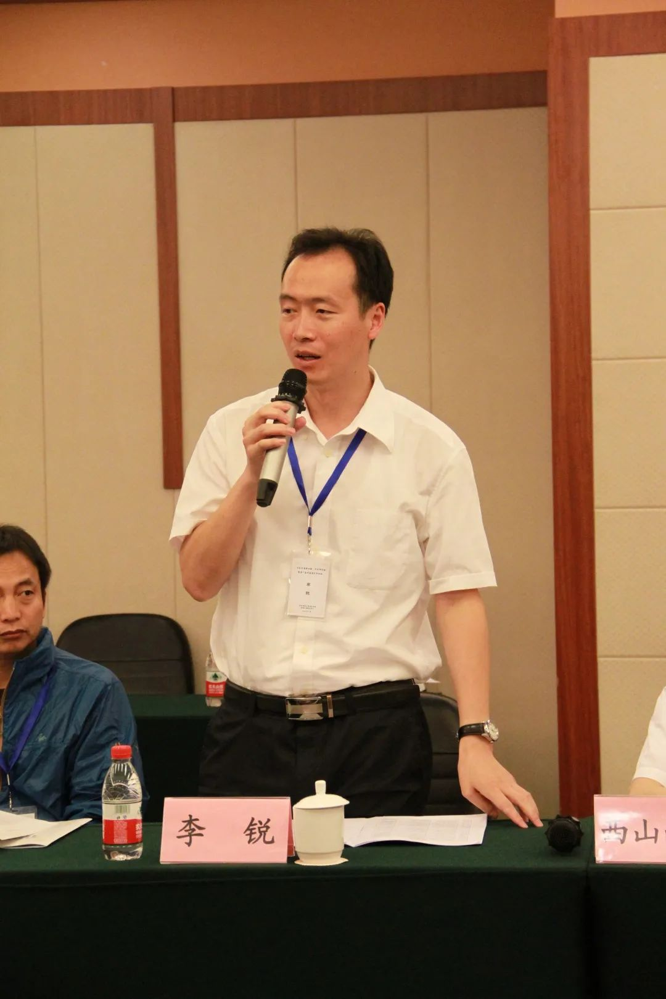

李锐，1977年4月生，湖北省黄陂县人，北京师范大学历史学院史学研究所教授，主要从事出土文献与学术思想史研究。

1. 请介绍一下您学习和研究出土文献与古文字的经历。
说起来惭愧，学习和研究出土文献与古文字，我是半路出家。1999年到清华大学读硕士之前，对于出土文献和古文字，我可以说是零基础。本科在合肥工业大学读的是思想政治教育专业，因为对哲学有些兴趣，后来报考清华大学思想文化研究所，感兴趣的是他们中西文化比较的科目如中国思想史、西方哲学史，我的本意是通过备考来学习一点哲学，多一点学养。那个时候，考研的风气并不浓厚，我的工作也找到了。不仅是我的同学，就是我自己，也不觉得自己可能去清华大学读书。在武汉的工作单位提前实习的时候，有一天清早还在武大同学的桂园宿舍睡觉，父亲打电话告诉我说清华刚才有个老师通知我去面试，昨天早上也有个电话，但他没来得及接到。现在想想还不禁有些后怕，因为这个通知没有投到班级信箱，拿信的同学偶然看到了这个已被拆开的通知，而我同寝同学邮政专递寄出的通知我并没有收到。多亏了清华的老师！
不过到了清华之后，因为师资方面的原因，我没有读中西文化比较，而是跟随廖名春老师学习中国古代思想史。第一学期主要是上课，我自己泛读诸子百家。廖老师到武汉大学开会，带回了郭店简会议的论文集给我看，我才算正式接触了郭店简。
第二学期开始，廖老师给我安排了任务，就是把所有关于郭店简儒家篇章的文章录入电脑。当时的我觉得自己缺少基础，那就通过这个训练打个基础吧。于是撇开杂念，放弃了一些小爱好，除了傍晚的锻炼，每天就在电脑前工作，静心凝神地输入枯燥的文字。还要随时更新目录，有些港台的文章找不到，就在廖老师去港台开会前把目录给他去找人要。当时陈斯鹏有一篇文章找不到，我估算他已经本科毕业了，但不知毕业后去了哪里，于是我写了一封信请陈伟武老师转交，很快就收到了他的回信和复印的文章。这是第一次和同龄人打交道，他这种科班出身的人大三就发表了文章，更让我知耻而后勇。
当时造字是用电脑自带软件，孟蓬生老师是高手，廖老师让我有什么问题就向他请教，他总是不厌其烦地帮我。而我尚未见其面，总是称为老孟。后来见面了，因为师兄王志平和他同一单位，也是称其老孟，所以我也没多想，他也不显老。直到有一次在复旦开会，陈剑听我喊他老孟，才举杯敬酒，说一直都称孟老师，现在要改称呼为老孟，老孟也欣然接受。老孟是音韵学方面的专家，我这方面全没基础，仅能用参考书，故求他的作品作参考，有时候向他请教，后来编《学灯》时就鼓动他和王志平写上古音的新知。
有时候我也会怀疑，直接把结论输入不就可以了吗？为什么要把复杂的论证过程也要输入呢？后来我才慢慢发觉，正是通过这种输入，我才对一些有关字和文献的问题特别清楚，碰到新的材料，就会回想到这些问题上来，解决一些问题。比如《六德》的“”，在看到了上博简《周易》的相近字例之后，就立即联系了起来；而在看到了《唐虞之道》中的“性命”连用之后，立即想到了刘笑敢论证《庄子》内篇早出中的问题。在读《诗论》第一简的时候，我有一个把“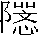”读为“忞”的想法，认为“忞”和大家都认可的“隐”意思接近。多年后廖老师同意了这个读法，但是是从“诗无淫”这个角度出发，将之解释为“昏”，这让我很受启发（当然简20的“”字廖老师没有讨论，我认为还是要读忞），廖老师大概也由此进入了重解《论语》的领域。当时我还发现何琳仪先生的《战国古文字典》中有一个相近的字，专门去信询问他的想法。他后来在《文史》上发表了一篇文章。惜乎何先生早逝，之后再也未能向他请教。
自上博简陆续公布以来，纠正其误释和排简问题，成为了我一段时间内的主业。这个工作，恐怕陈剑和我是做得最多的人了。当时精力充沛，犹记粘贴完《曹沫之陈》新序之后，天已经亮了。不过在上博八之后，随着孔子2000网站的关闭，上博九迟迟才出，这个工作也就告一段落了，我也只再关注和古代史、学术思想相关的简，只对一些新出感兴趣的简进行研究。像清华简《系年》，由之考查战国初楚史的年代；并且关注到了“知”的管控之义，补正了多年前“民可使由之不可使知之”的“知”之义；由《成人》等考察《尚书》编选的原则等等。
廖老师多次告诫我要多看李学勤先生的文章，学习那种一篇文章解决一个问题的写作方法。我反复研读了李先生的《周易经传溯源》、《古文献丛论》、《当代学者自选文库：李学勤卷》、《走出疑古时代》等书。当时李先生在清华主持一个讲读班的活动，每次都有很多人来参加，影响颇大。李先生每次都有作品，廖老师也主张拿作品来讲，不喜欢大家毫无准备的会读。这种讲读到了2000年达园会议上博简展出《孔子诗论》的图版之后，因为涉及规则问题，改为内部讲读。2001年我也尝试写了一篇文章，廖老师给我砍掉了一半，这就成了我的第一篇作品。
当时在清华读书，还有一大便利，是可以自由地进入北大去听裘锡圭、李家浩、李零先生的课。这几位先生的课，多是小教室，但是人都爆满，有时连讲台都坐满了人。所以当听说裘先生去复旦的消息后，青年学子们对北大的不满是可以想象的。如今的北大，进门都要拿着邀请函登记，更让人唏嘘。当时中文系有一个资料室，资料齐全，陈剑、董珊、宋华强等常在，沈培老师则在旁边的办公室读书，那种学术共同体很让人羡慕，而我在清华这样以工科为主的学校中，只能一个人学习。当时交的一些朋友中，觉得曹峰和我的路数相近，但是后来还是有了分歧。到师大工作，本有契合集体工作的想法，但最后仍然是一个人进行与出土文献相关的研究。
我对学术思想史感兴趣，廖老师也告诉我在古文字方面，我们已不可能专精，但是要熟悉，能做第一手的研究，利用学界的成果，做一些学术思想史的研究。因此，做札记和写学术思想史的文章我经常是齐头并进。
廖老师从王子今那里复印了丁原植关于文子的文章，厚厚几大本。我读后做了一些笔记，有些心得，又读了李先生、张丰乾、胡文辉等的文章，我感觉张丰乾等论证《文子》抄袭《淮南子》之说在论证上存在问题，同理说《淮南子》抄袭《文子》也可疑。我和张丰乾在“简帛研究”网上往复讨论这个问题，后来把网文改写成了正式的文章，之后则走向古书形成问题的反思了。
2002年我在清华报考了葛兆光老师的博士，2003年李学勤先生由历史所转入清华，所里安排我跟随李先生读博士。李先生虽然事情繁忙，但还是在清华开了一系列讲座，专门讲简帛学。李先生亲历多种竹简帛书的整理工作，所讲秘闻不但引人入胜，而且所考虑的问题更是高屋建瓴。我这才知道李先生的小文章背后是有更宏观的目的的。而断代问题和分域与勾连，也就是时空与分合，是他比较关心的，不论是甲骨还是金文还是诸种简帛题铭。这种问题意识和解决问题的能力，以及背后更深层次的考虑，非一朝一夕所能具备。毕业后又到清华听了几学期先生的课，直到先生在家开课为止。先生很关心我们的成长，所见杂志有我们的文章，一定会认真读，并且会给出意见。先生对我最后的话，是在读了我在《清华大学学报》上发表的《上古史新研——试论两周古史系统的四阶段变化》一文后，说这个一定会引起讨论的。这个文章当然并未有讨论，因为现在做上古史研究的太少，但我知道先生是在委婉地表示他有不同的想法，可惜后世人永远无法知道先生心中所想了……

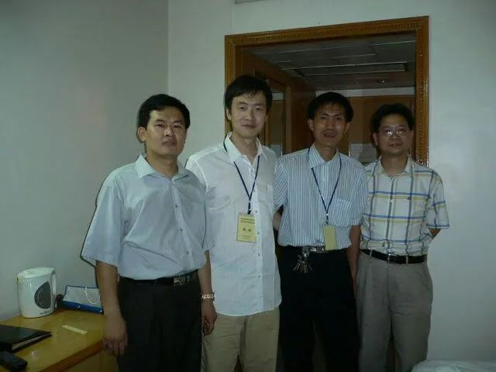
06年武大照片

2. 您目前主要的研究领域有哪些？该领域今后的预想研究或拟待研究的方向和课题有哪些？
目前我主要的研究方向已经由专注出土文献，逐渐走向出土文献和传世文献并重，乃至专门关注传世文献；同时身在历史系，也走向利用出土文献研究上古史问题；比较关注对过去的研究范式的反思和突破。目前的主要研究领域一是思想史方面，要完成《老子》今古本会笺，我认为《老子》诸本之间是族本的关系，因此差异不大，很多文字问题是可以用通假等方式解决的，在此基础上再去研究《老子》及诸子的道论等思想问题。《庄子》在这方面思想比较突出，但问题也很复杂，将来考虑重注《庄子》，现在在做一些外围的篇章研究及要义分析等。《庄子》的出土汉简有残碎的阜阳汉简和张家山汉简《盗跖》篇，敦煌残卷以及日本高山寺藏杂篇已经比较接近今本了，因此可资凭借的出土资料较少，可以说主要是传世文献的研究了。二是古代史方面，在《上古史新研》后，感觉战国时期的古史系统比较复杂，申报了课题，不仅要利用出土文献分域分诸子学派研究古史系统，还拟和国外古文明进行比较。

3. 您在从事学术研究的过程中，在阅读、收集资料、撰写论文、投稿发表等方面有什么心得体会？
在从事学术研究的过程中，我觉得清人做资料长编的方法最值得借取，要做目录，写提要，抄录重点内容。不过从资料储备到撰写论文，则还是一个反复思考乃至数易其稿还包括后续修订的过程。现在用电脑写作，网文发表得快，有时难免忙中出错，这方面很多人包括我在内也是有教训的。所幸亡羊补牢，未为迟也，有错误要及时纠正。当然，现在越来越谨慎，随着阵地不存和刊物的规则，我也不发网文了。
目前做札记容易，但发表有一定难度。除了一些专业的集刊外，大概《中国史研究》和《江海学刊》还经常发表札记，但是这些札记必然要以小见大或者特别重要。

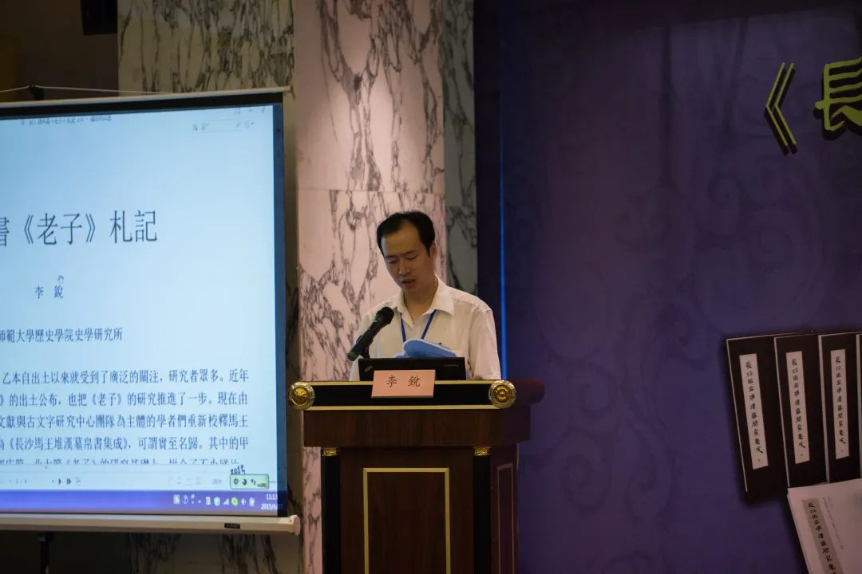

我觉得我们的学术研究中，札记只能是打基础的东西，背后还是需要有一个关注的大目标，要由微观的研究上升到宏观高度。现在想像高邮王氏父子那样写札记，固然有一些能够颠扑不破，但是太杂太散，而当前的学术机构，除了个别地方外，对年轻人都有在重要期刊发表文章的要求，这至少在短时间内非人力所能改变。因此我们也不得不把札记灌水为文章。
文章草稿写出来，最好放一放，反复考虑；同时也请同好看一看，提出修改意见。我原来在清华读书，孤身无友，只能给廖老师看，他很忙，有时看不过来。因此，要多交青年同仁，他们反应迅速。不过我不太赞成在文章中大段引述同仁意见的表述方式。尊重同仁的意见是好事，但是不要影响文章的行文。如果自己的考虑不周，那最好不要急于发表。

4. 对您迄今为止的学习和研究影响较大的著作或学者有哪些（或哪几位）？
求学时期，对我影响最大的学者首先是恩师李学勤先生和廖名春先生。李先生的视野和渊博，我不敢企及，只能仰望，学习，仿佛有无形的力量鞭策我前进。我在门下时，李先生很少买书（当然先生有很多赠书，我每几天就要把书信送到先生家）、去书店，但文章中常常会用到最有用的书；他还会介绍一些新书、英文新书给大家。我只记得先生让我到万圣书园买过赵伯雄的《春秋学史》，后来赵先生赠送先生一本，先生便将买的书转赐给我。有时我也会向先生问询他对一些学界新观点的看法，包括一些发挥他意见的观点，先生多只说这并不是他的看法，不轻易褒贬。先生文章中很多观点都比较融通，过与不及都可能是错误，只有先生之说最容易让人接受。廖名春老师则不一样，他直接臧否很多人物，这让我能够不迷信权威，明其长短。出土文献方面，他佩服的人只有一个半，那就是李先生和裘先生。他让我多学习李先生的著作，但后来也对李先生的一些观点进行反思。他还指导我研究某一个问题，一定要挑到最好的参考书，而不能看名气，更不能靠手边所能找到的书。他经常带我参加一些会议和见一些学者。这种识见方面的指导，耳濡目染的机会，对我的成长有很大的帮助。
葛兆光老师也对我较有影响。虽然跟随他的时间不长，但是他的课还是都上过。他的研究成果遍布儒释道，又比较重视西方的思想理论和日本的研究成果，他的研究多别出心裁而绝不愿亦步亦趋地随外人走。当然他的《中国思想史》还是来自外人的观念，但是以一人之力写出大不同的中国思想史，还是很不容易，特别是热点问题他都有所照顾，这源于他读书时所训练的提要工作。跟随他的时间里，我比较自由，写出了对六家、九流的思考。葛老师购书和获赠书很多，家里放不下，每隔一段时间会清理出一些书，就让我们学生自己挑。不过我只去过一次。
思想所里当时还有李伯重、王晓毅等老师，可惜未能长期学习。也有人给我生动地上了一场人生大课。
所外裘锡圭先生和李家浩先生对我的影响较大。两位先生的风范，学界多有传述，毋庸赘言。我特别感激的是，两位先生在我读书期间，赠我以书，让我特别感动。裘先生的《新出土先秦文献与古史传说》对我影响较大，他根据出土文献重新评价了疑古派的成就，说疑古派在古书研究问题上失大于得，在古史研究上却是得大于失。最初读裘先生此文，是在2004年谢维扬先生于上海主办的一个小型会议上，我因给邹衡等先生送机票，侥幸叨陪末座，发现裘先生竟然是顾颉刚以大禹为古史开端说的坚定支持者。这让我进入了古史传说研究。尽管我不同意裘先生的意见，但其重要的引导作用却是不可否认的。
有一本书对我也很有影响。尽管此书只是发表在《北强月刊》上，被严灵峰收录，较少人注意。书是汪桂年的《老子通诂》，汪桂年是裴学海的弟子，他这本书的长处是解释虚词非常好，不仅利用了裴学海的成果，也提出了自己的一些意见。在研读《老子》的过程中，它让我关注虚词。可以说，当代很多学者对于《老子》等古籍中许多虚词的解释要么注意不够，要么解释得不准确。由此我经常翻查《虚词诂林》，譬如发现“道可道也，非恒道也”这样的句式，已见于《左传》，前一“也”相当于“者”，等等。

5. 请结合您的学习和研究经历，为初学者提供一些建议。

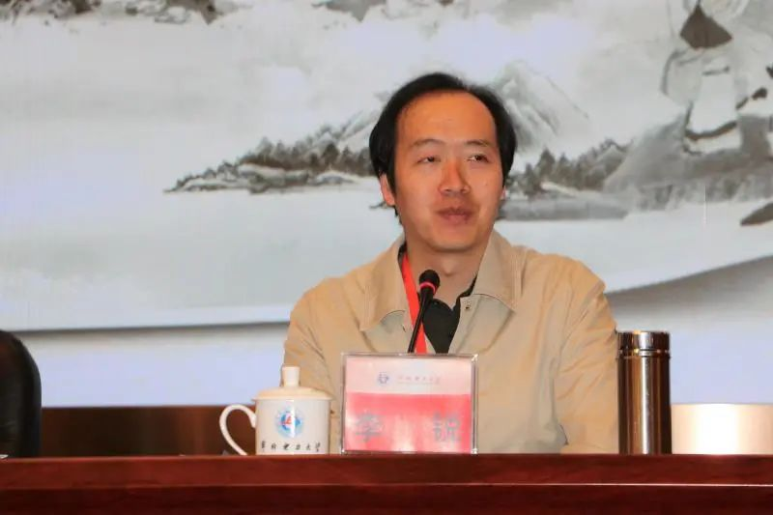

我的学习和研究经历中，教训比较多。因为半路出家，兴趣过多，焦点不集中。所以我觉得对于初学者而言，还是应该在本科期间，学好文字音韵训诂等基础知识，精读一些经典，泛读各种古籍，熟悉学术研究史，学习一些有益于思维训练的课程，打好基础，日后才能更好成长。不过现在出土文献日多，只能边干边学。但不宜过早地限制了自己的研究对象，还是要关注一些宏观的问题。中国现在比较缺乏的是自己的理论，或者观点。像“五朵金花”，多是外来的；内藤湖南的“唐宋变革论”，被多少人研究来研究去，我们即便讲个先秦秦汉变革也好啊。我提了一个“族本”的意见，提得很早，常被误解，具体使用还是在最近的几篇竹简的解释上，如《耆夜》、《傅说之命》、《老子》等，最近还被柯马丁或有意或无意地歪曲。他自己提了个新“发现”，实际上和我的“族本”没什么差别。夏含夷说这个说法西方已有，但我查他提到的书，并非如此。裴彦士说圣经研究中有相近看法，我还没有查到。但我估计并没有就此提出一个专门的意见吧，否则柯马丁不会说他有一个发现。我这里不是自卖自夸，而是想说明我们如果关注这方面，即便从中国的出土文献出发，也能提出一些宏观的论题。像孟蓬生说的“前上古音”，名称虽可议，但确实是理论，而且也多依据了出土文献。
出土文献与古文字研究，这些年进度最快且一直持续的是古文字学，这个应该一直跟进，否则退一步便可能一日千里。我因为一些原因，已不能掌握最新的动态了。当然这不仅仅只发生在我身上，但毕竟还是很遗憾。希望初学者能够多保持一段时间。

6. 在数字化和信息化的时代，电脑技术或网络资源对您的研究具有什么样的影响或作用？
当前电脑技术日新月异，但是用到出土文献和古文字研究上的，相对还是较少。不过古籍的文字检索，包括古文字的部分形体检索，现在很多人已经很会使用了。陈伟先生是这方面的行家，对这些工作做出了巨大的贡献。我们对古籍的熟练程度远不如古人尤其是清人，因此多使用电脑检索，这是该提倡的；有些学者强调多读多背，这也该提倡，但不必把两者放到对立面上来，更不应该由此鄙薄电脑检索。
网络资源，特别是一些网站，为发文提供了平台，更新快，为新出材料的研究提供了便利。跟帖和论坛的讨论也有利于研究推进。
我个人在研究出土文献方面，经常在字词上利用检索，毕竟熟读能背的有限；写出土文献方面的文章，也会参考网络上的意见。这些意见对我的文章很有帮助，甚至有些关键的文章就只见于网络。遗憾的是有些网站已经失效了，有些朋友找我索要过去发表的文章。如果网站关停前能提前广告，或者提供便利的文章下载地址，那就好了。
不过网络上的文章，为求更新和点击量，金沙共存，对于初学者而言，需要甄别，这颇不利于非专业学者，容易让他们迷信权威或望而生畏。而一些吸引人眼球的文章，更是造成了很不好的影响。比如有些非专业人士在清华简刚发布时，在网上说是假的。有些刊物就多发这样的文章，有些刊物的主持者则缺乏辨识能力，干脆一律不发清华简的文章。
网络文章也有一定弊端，为求快捷，有些人即使期刊上的文章也未必注意，自成一圈。还有的设置了注册条件，成立小朋友圈，这固然有有益的一面，但也导致研究领域越分越细，铁路警察各管一段，段段都有老大，言必称宗师巨子，小圈子内互相称引唱和，不接受批评。像有人因为说某大佬抄袭，就被踢出群，最后文章也在国内无处敢出，正当的批评和深度书评在国内一直无法壮大。这个风气不好，学术终究是要追求跨学科、跨专业、国际对话的，为什么我们的研究常常在外国人眼中只是砖角料，只能做这种基础工作，和这种固步自封、分工细化、自鸣得意不无关系。

7. 出土文献与古文字研究与众不同的一点，在于许多论文或观点是发布在专业学术网站上甚至相关论坛的跟帖里的，您如何看待这一现象？您对相关的学术规范有何认识或思考？

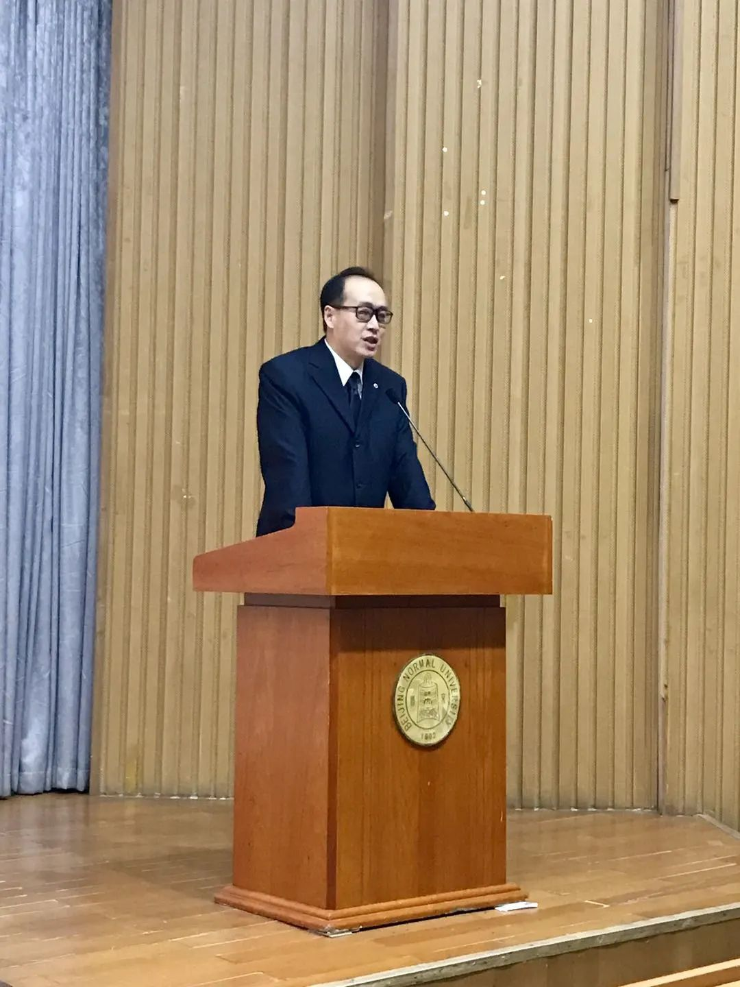

出土文献与古文字研究现在有几个专门的网站，还设有跟帖和论坛。有些跟帖和论坛中的意见比较重要，常为学界引用。不过不方便的是，热点过后，后出的讨论和更新就难以令人注意，如果能够定期整理一下，提供下载地址，那就比较方便了。
论文发表在学术网站上，现在看来是一种趋势。但多数是先出纸版，过一段时间之后再出电子版。出土文献与古文字研究因其特殊性，学术网站上的文章较多，且更新快，有其便利性。但这也造成一些不方便，就是抢发现和发明，于是网站随着新公布的材料而忽冷忽热。而有些刊物已经明确表示不刊登已经发表的网文，于是网文除非不为了出版或另有出路，否则就只能点到为止，跟帖和论坛倒更热闹，而大家检索、利用起来就更不方便。这造成的结果是出土文献与古文字越来越成为一个小众的圈子，且呈现以古文字为核心的同心圆式的圈，对视为外门的研究成果较少关注，甚至主办会议上的论文也不看不引，不承认文章不足不对，也让对此有兴趣的学者、学生被排斥在外。虽然这些年随着研究生的增多，研究者越来越多，但终究免不了背负着冷门绝学的标记，和其他领域的交流越来越少。而随着出土文献出版物越来越贵，研究著作也越来越贵。出版社销路不好，只是为了学术性和获奖，便以书代稿费，圈内的人就互相赠书，圈子固然得到了维持和巩固，但是与外界的交流却越来越困难，越来越封闭。
这种情况和清代朴学的发展趋势有些相像，老一辈的学者研究范围广，但弟子越来越窄，就如戴震对其《孟子字义疏证》很看重，但弟子门人就反对，非要以戴震为皖派考据的宗师，路子就越走越窄。现在国际上古典学越来越式微，我们国家因为新出材料和一些传统、政策，在加强扶持，但古典学研究的学者们面临的生存压力特别大，比不上清人，现在老一辈学者的子女很少有传承家学的，目前所知，老孟的儿子继承父业，在北师大工作，可以说古典学的危机依然存在。
因此，从学术发展的大计考虑，我倒希望几大网站实行审稿制，刊发网文，并利用自身资源出版据跟帖、论坛文章修改后的文章。毕竟专业的学术网站，不必追求点击率，因为高点击率的目标在于广告收入。而学科评比终究还是要看正式文章的发表和引用率的，只有形成一个正式的文本呈现给所有要利用的学者、学生，这样的文章能进入CNKI和CSSCI系统（至少是引用率），才能有效。不能把希望寄托在同行评价等机制上。各读书会的作用也不小，该尽力做一些普及本出版，供学界同仁和初学者使用。李零先生的《郭店楚简校读记》该是学界研究郭店简引用率最高的书，就是一个范例。

8. 您如何处理学术研究与其他日常生活之间的关系？学术之外您有何锻炼或休闲活动？
我们出土文献与古文字领域的人，对自身要求都很高，常常是学术研究就是日常生活。但我有了小孩之后，日常生活就以她为中心了，特别是疫情期间，整天在家照顾她，学术研究只能被挤压在睡觉之后。现在幼儿园开学，终于松了一口气，可以周一到周五八小时开工，其他日常时间还是以娃为中心，翻点闲书或看看朋友圈——刘钊老师为朋友圈的活跃做出了巨大贡献！
学术之外，我本来是打太极拳和羽毛球的，但自从有了孩子之后，全丢下了，只剩下了午睡。周六周日则是带孩子学习或体验，算是休闲了。

感谢李锐先生接受访谈。本文所有图片均蒙李先生提供。

